
Pressemitteilung, 28. Mai 2020
UFC Champion Lyoto Machida aus Los Angeles heute 60 Minuten Live
UFC Legende und Karatekämpfer Lyoto Machida unterrichtet erstmalig weltweit live auf Facebook.
In der extrem harten Kontakt-Kampfsportart MMA wurde Karate kaum wahrgenommen oder sogar belächelt.
Bis Lyoto Machida kam und alles änderte.
Lyoto Machida wurde als dritter Sohn des hoch graduierten Karate Lehrers und Leiter der Japan Karate Assoziation Brasilien, Großmeister Yoshizo Machida (町田嘉三) , in Salvador, Brasilien geboren.
Lyoto begann sein Karate im Alter von 3 Jahren und erhielt seinen schwarzen Gürtel im jungen Alter von 13 Jahren. Mit 8 Jahren begann er zusätzlich mit Sumo, brasilianischem Jiu-jitsu und mit 16 mit dem Boxsport. Später reiste er nach Thailand um Muay Thai zu studieren, nach Japan um das professionelle Ringen zu lernen, um schließlich in den USA seine Profi Karriere in der UFC zu starten.
Er erreichte bei den Brasilianischen Sumo Meisterschaften 2000 die Silber Medaille in der 115 Kg Klasse. Er wurde zwei Mal brasilianischer Karate Champion, 2, in der Süd Amerikanischen Karate Meisterschaft.
Sein Kampf Rekord in Mixed martial arts (MMA): 26 Siege, davon 11 mit K.O..
2009 wurde Lyoto Machida (Der Drachen) der 10. UFC Leicht Schwergewichts Champion.
Zusätzlich zu seinen Kampferfolgen hat er einen College Abschluss in Physical Education.
Er spendet sein Training heute der großen Karategemeinschaft auf Karate@Home und unterstützt so 12.000 Mitglieder aus über 110 Ländern, die Ihre Kampfkunst aufgrund von Corona nur zuhause ausüben können.
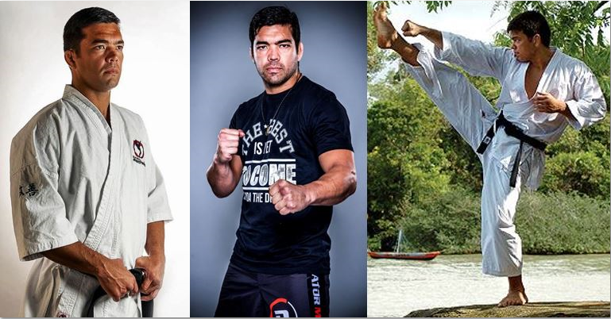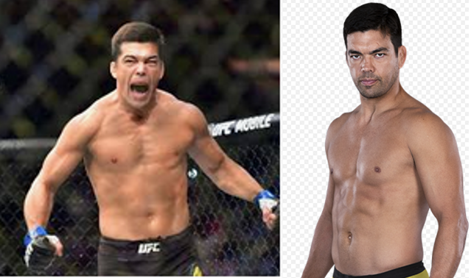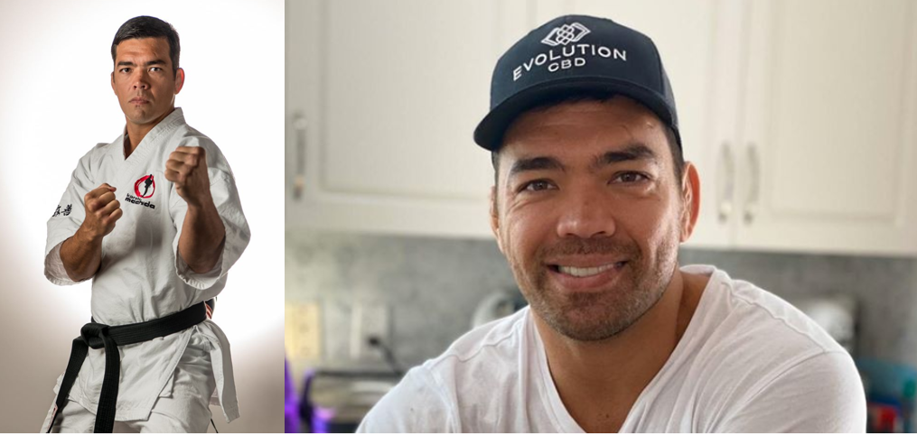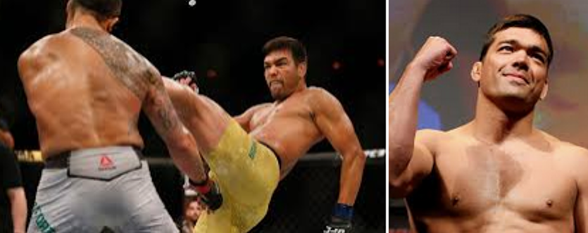

- Instagram: https://www.instagram.com/joinkarateathome
- Facebook Seite: https://www.facebook.com/KarateAtHome/?ref=bookmarks
- Facebook Gruppe: https://www.facebook.com/groups/533907517263470/
- Youtube: https://www.youtube.com/channel/UCtqGRGJtFEQiF-eHwhgRDWg/about?view_as=subscriber
- Linkedin: https://www.linkedin.com/company/karateathome/?viewAsMember=true
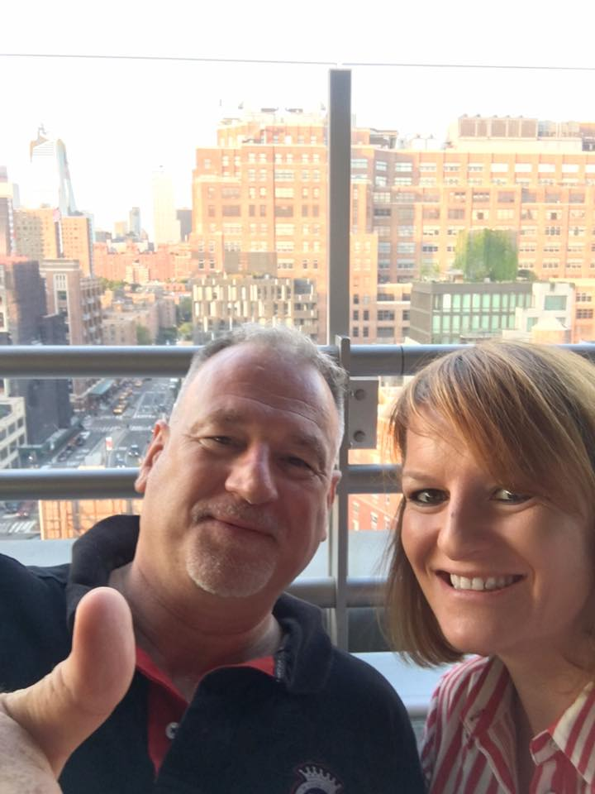
Gründer von Karate@Home:
Nadja Ines Koerner
- Trainiert seit ueber 34 Jahren und hat den 3.Dan, JKA
- Langjährige Leistungsportlerin, mehrfache Deutsche Meisterin, ehemalige Kaderathletin und Ressortleiterin PR im DJKB (Deutscher Japanischer Karate Bund)
- Langjährige Trainerin im Karate Zentrum Pforzheim
- Sensei: Hans Koerner & Hideo Ochi
- Nadja war VP Marketing bei Reckitt Benckiser in Deutschland, London und New York und zieht bald für einen neuen Job als VP mit Ihrem Mann nach Amsterdam
Martin Buchstaller
- Trainiert seit über 37Jahren und hat den 5. Dan, JKA
- Langjähriger Kaderathlet in der deutschen Nationalmannschaft, zweifacher Sieger des deutschen Shotokan Cups Kata, ehemaliger Jugendkader National Coach und ehemaliger Präsident des DJKB (Deutscher JKA Karate Bund)
- Sensei: Hideo Ochi
- Martin arbeitet als Regionalleiter Service bei Volkswagen und lebt mit seiner Frau in Köln

LOGO & IMPRESSIONS:




